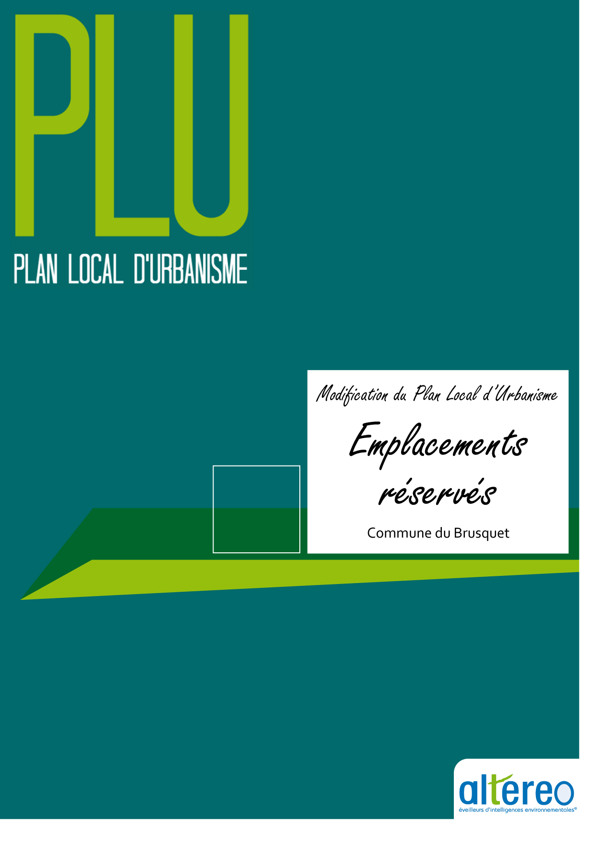
Dossier d’arrêt
-
mars 2019
Plan Local d’Urbanisme de la commune du Brusquet
Nom du fichier | Liste des emplacements réservés de la modification n°1 du PLU  du Brusquet
Version | mars 2019
Rédacteur | Benjamin Pesquier
Vérificateur | Véronique Hénocq-Coquel
Approbateur | Véronique Hénocq-Coquel

Liste des emplacements réservés

NUMERO | BENEFICIAIRE | OBJET | SURFACE approximative en m²
1 | Commune | Création d’une voirie | 140
2 | Commune | Réalisation de locaux pour les services techniques | 2 650
3 | Département | Elargissement et aménagement des abords de la RD900 | 6062
4 | Département | Aménagement de la RD 900 - partie Ouest - Structurant B | 13 650
5 | Département | Aménagement de la RD 900 - partie Est - Structurant B | 37 560
6 | Département | Aménagement RD 900 - Projet d'accotements multifonction | 11 310
7 | Département | Aménagement de la RD 222 - partie Ouest - Voie de desserte | 8 970
8 | Département | Aménagement de la RD 222 - partie Est - Voie de desserte | 15 840
